 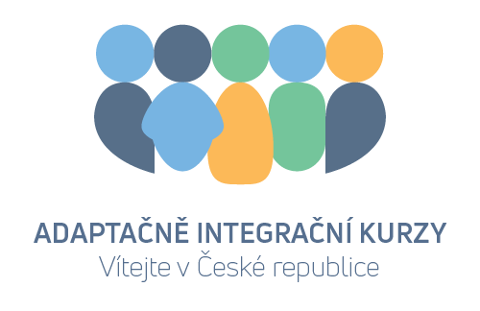 

# OBJEDNÁVKA ADAPTAČNĚ-INTEGRAČNÍHO KURZU

Integrační centrum Praha, sídlem Žitná 1574/51, 110 00 Praha, IČO 24228320

# Objednatel:

Název právnické osoby: Klikněte nebo klepněte sem a zadejte text.

IČ: Klikněte nebo klepněte sem a zadejte text.

Sídlo: Klikněte nebo klepněte sem a zadejte text.

Zastoupený : Klikněte nebo klepněte sem a zadejte text.

# objednává realizaci adaptačně-integračního kurzu pro cizince, které určí.

Termín a čas konání kurzu: Klikněte nebo klepněte sem a zadejte text.

Místo konání kurzu: Klikněte nebo klepněte sem a zadejte text.

Jazyk konání kurzu: Klikněte nebo klepněte sem a zadejte text.

# Kontaktní osoba

Jméno a příjmení: Klikněte nebo klepněte sem a zadejte text.

Telefon: Klikněte nebo klepněte sem a zadejte text.

Email: Klikněte nebo klepněte sem a zadejte text.

Objednatel podepsáním této objednávky prohlašuje, že se seznámil s *Pravidly konání adaptačně- integračních kurzů* a zavazuje se k jejich dodržování. Nedílnou součástí této objednávky je rovněž *Čestné prohlášení právnické osoby nabízející po dohodě s Centrem na podporu integrace cizinců adaptačně-integrační kurz neurčený pro veřejnost*.

V Klikněte nebo klepněte sem a zadejte text.

Dne Klikněte nebo klepněte sem a zadejte text.

..................................................

Objednatel ( podpis )